МХК - 11 класс
Тест по теме «Художественная культура Нового времени»
1.Художественный стиль, который появился благодаря португальским морякам, называвшим так бракованные жемчужины неправильной формы:
А) рококо Б) барокко В) классицизм Г) импрессионизм
2.Какая черта НЕ характерна для стиля БАРОККО?
А) увеличение масштабов, массивность, искажение классических пропорций;
Б) создание нарочито искривленного пространства за счет криволинейных форм;
В) обилие украшений, скульптур, зеркал, позолоты
Г) ориентирование на античную ордерную систему, строгую симметрию, четкую соразмерность композиции.
3. Наиболее яркий представитель живописи барокко:
А) П.П.Рубенс Б) Н.Пуссен В) В.Л.Боровиковский Г) Н.Н.Ге
4. Рембрандт Харменс ван Рейн, Франс Халс, Виллем Хеда, Питер Класс являются представителями:
А) изобразительного искусства барокко
Б) изобразительного искусства классицизма
В) реалистической живописи Голландии
Г) художниками-передвижниками

5. Кто НЕ является представителем Венской классической школы?
А) Йозеф Гайдн Б) Фридерик Шопен
Б) Вольфган Амадей Моцарт Г) Людвиг ван Бетховен
6. Автором одного из архитектурных шедевров Санкт-Петербурга – Казанского собора, является представитель русского классицизма:
А) А.Н.Воронихин Б) К.И.Росси
В) В.И.Баженов Г) О.Монферран

7. К мастерам скульптурного портрета XVIII века можно отнести:
А) Ф.С.Рокотова Б) Г.Курбе В) Ф.И.Шубина

9. Кто был во главе «Товарищества передвижных художественных выставок?
А) В.Г.Перов Б) Н.А.Ярошенко
В) И.Н. Крамской Г) И.И.Шишкин

10. К какому жанру относится картина И.Е.Репина «Иван Грозный и сын его Иван»?
А) исторический жанр Б) изображение народа
В) портрет Г) мифический жанр

11. Кого называли «певцом русского леса»?
А) И.И.Шишкина Б) Н.А.Ярошенко
В) В.В.Верещагина Г) В.М.Васнецова

12. Какая тема была самая главная в творчестве И.Е.Репина?
А) портрет Б) изображение народа
В) историческая тема Г) мифологическая тема

13. Какая картина НЕ является произведением И.Е.Репина?
А) «Утро стрелецкой казни»
Б) «Бурлаки на Волге»
В) «Запорожцы пишут письмо турецкому султану»
Г) «Крестный ход в Курской губернии»

14. В.И.Суриков внес большой вклад в развитие ….. жанра живописи:
А) мифологического Б) исторического В) портретного

15. Действие какой картины В.И.Сурикова происходит на фоне Собора Василия Блаженного и башен Кремля?
А) «Боярыня Морозова» Б) «Взятие снежного городка»
В) «Утро стрелецкой казни» Г) «Степан Разин»

16. Организатором и идейным вдохновителем «Могучей кучки» являлся:
А) М.П.Мусоргский Б) Н.А.Римский-Корсаков
В) А.П.Бородин Г) М.А.Балакирев

2 часть
1Соотнеси картины и их авторов
1. Крестный ход в Курской губернии | А) И.И.Шишкин
2. Кочегар | Б) И.И. Левитан
3. Мина Моисеев | В) Н.А. Ярошенко
4. Лесные дали | Г) И.Н. Крамской
5. Владимирка | Д) И.Е.Репин
2Установи правильное соответствие, соединив стрелками термин и его значение:
1) РОМАНТИЗМ | А) Направление в искусстве, характеризующееся изображением социальных, психологических и прочих явлений, максимально соответствующим действительности.
2) РЕАЛИЗМ | Б) Художественный стиль и эстетическое направление в европейской литературе и искусстве 17 – начала 19 вв., одной из важных черт которых являлось обращение к образам и формам античной литературы и искусства, как идеальному эстетическому эталону
3) КЛАССИЦИЗМ | В) Идейное и художественное направление в европейской и американской живописи 18 – начала 19 веков, выдвигавшее на первый план индивидуальность, наделяя её идеальными устремлениями. Это направление выделяло главенство воображения и чувств.

3 С одной стороны, дворцово-парковый комплекс Версаля стал воплощением архитектуры классицизма. С другой стороны, его интерьеры оформлены в барочном стиле. Перечислите примеры, подтверждающие эту особенность Версаля
а. 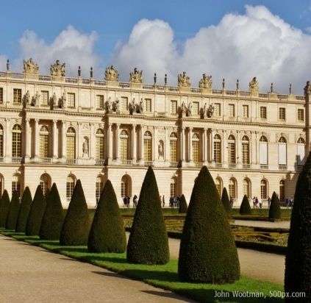 | б. 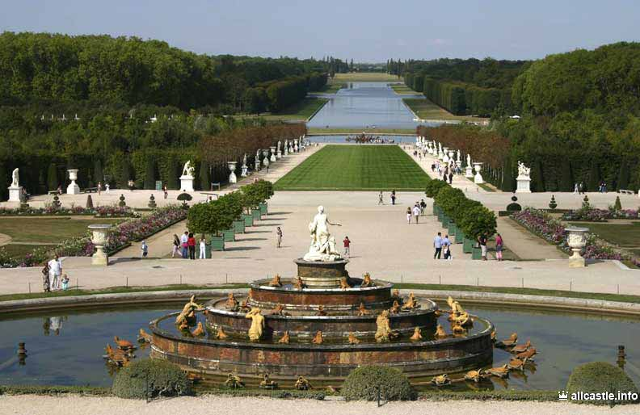
в. 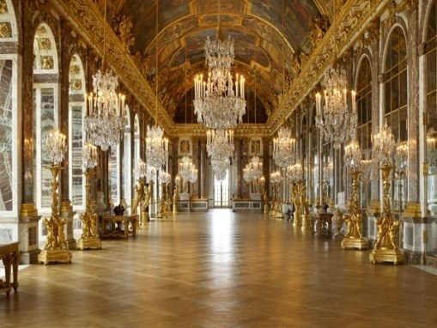 | г. 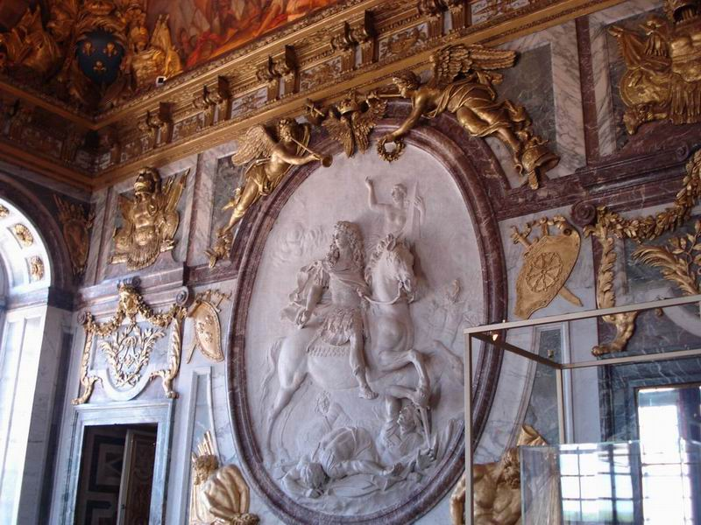

4.О каких художниках идёт речь, определи их картины:
1) Французский живописец, основоположник французского классицизма в живописи, стремившийся выразить героические свободолюбивые идеалы предреволюционной эпохи через образы античной истории.

2) Русский живописец, создатель произведений на библейские и антично-мифологические сюжеты, представитель академизма.

3) Живописец, акварелист, рисовальщик, автор исторических композиций, портретов, жанровых картин, пейзажей, крупнейший представитель русской академической школы.
а) 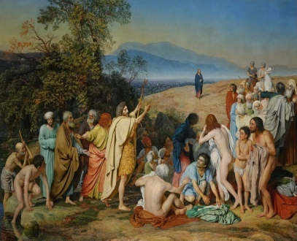 | б) 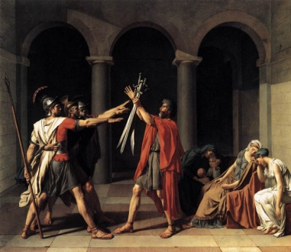 | в) 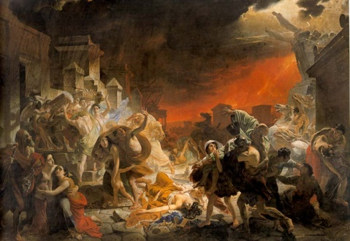

5. Назови авторов и названия архитектурных шедевров Санкт-Петербурга

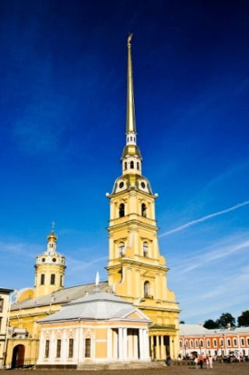 | 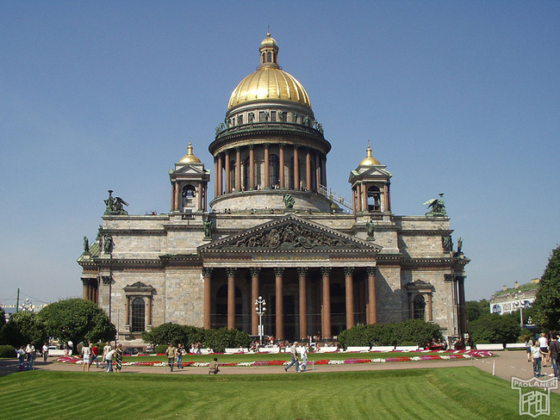 | 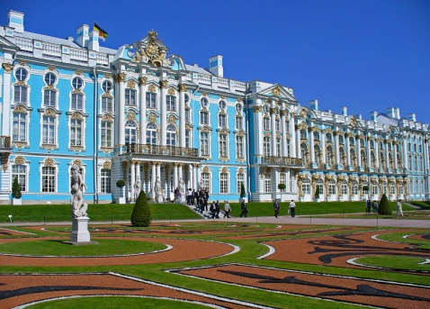
а. | б. | в.

Тест по теме «Художественная культура Нового времени»
(вариант для учителя)
1.Художественный стиль, который появился благодаря португальским морякам, называвшим так бракованные жемчужины неправильной формы:
А) рококо Б) барокко В) классицизм Г) импрессионизм

2.Какая черта НЕ характерна для стиля БАРОККО?
А) увеличение масштабов, массивность, искажение классических пропорций;
Б) создание нарочито искривленного пространства за счет криволинейных форм;
В) обилие украшений, скульптур, зеркал, позолоты
Г) ориентирование на античную ордерную систему, строгую симметрию, четкую соразмерность композиции.

3. Наиболее яркий представитель живописи барокко:
А) П.П.Рубенс Б) Н.Пуссен В) В.Л.Боровиковский Г) Н.Н.Ге

4. Рембрандт Харменс ван Рейн, Франс Халс, Виллем Хеда, Питер Класс являются представителями:
А) изобразительного искусства барокко
Б) изобразительного искусства классицизма
В) реалистической живописи Голландии
Г) художниками-передвижниками

5. Кто НЕ является представителем Венской классической школы?
А) Йозеф Гайдн Б) Фридерик Шопен
Б) Вольфган Амадей Моцарт Г) Людвиг ван Бетховен
6. Автором одного из архитектурных шедевров Санкт-Петербурга – Казанского собора, является представитель русского классицизма:
А) А.Н.Воронихин Б) К.И.Росси
В) В.И.Баженов Г) О.Монферран

7. К мастерам скульптурного портрета XVIII века можно отнести:
А) Ф.С.Рокотова Б) Г.Курбе В) Ф.И.Шубина

8. Кого из русских художников-пейзажистов называют «моря пламенным поэтом»?
А) О.А.Кипренского Б) И.Е.Репина
В) В.И.Сурикова Г) И.К.Айвазовского

9. Кто был во главе «Товарищества передвижных художественных выставок?
А) В.Г.Перов Б) Н.А.Ярошенко
В) И.Н. Крамской Г) И.И.Шишкин

10. К какому жанру относится картина И.Е.Репина «Иван Грозный и сын его Иван»?
А) исторический жанр Б) изображение народа
В) портрет Г) мифический жанр

11. Кого называли «певцом русского леса»?
А) И.И.Шишкина Б) Н.А.Ярошенко
В) В.В.Верещагина Г) В.М.Васнецова

12. Какая тема была самая главная в творчестве И.Е.Репина?
А) портрет Б) изображение народа
В) историческая тема Г) мифологическая тема

13.Какая картина НЕ является произведением И.Е.Репина?
А) «Утро стрелецкой казни»
Б) «Бурлаки на Волге»
В) «Запорожцы пишут письмо турецкому султану»
Г) «Крестный ход в Курской губернии»

14.В.И.Суриков внес большой вклад в развитие ….. жанра живописи:
А) мифологического Б) исторического В) портретного

15.Действие какой картины В.И.Сурикова происходит на фоне Собора Василия Блаженного и башен Кремля?
А) «Боярыня Морозова» Б) «Взятие снежного городка»
В) «Утро стрелецкой казни» Г) «Степан Разин»

16.Организатором и идейным вдохновителем «Могучей кучки» являлся:
А) М.П.Мусоргский Б) Н.А.Римский-Корсаков
В) А.П.Бородин Г) М.А.Балакирев

17. Творчество этого композитора развивалось под влиянием русской народной песни. Одна из известных сатирических песен «Блоха» стала особенно известна благодаря исполнению Ф.И.Шаляпина:
А) П.И.Чайковский Б) М.П.Мусоргский В) А.П.Бородин

18.Кто создал музыку к произведениям «Евгений Онегин», «Спящая красавица», «Времена года»?
А) М.П.Мусоргский Б) П.И. Чайковский В) Н.А.Римский-Корсаков

Критерии оценок: 16-18 правильных ответов – «5»;
12-15 ответов – «4»; 9-11 ответов – «3»; менее 9 ответов – «2».
3 часть
21. Эссе «Русские художники передвижники»

КЛЮЧИ:
№ вопроса | Ответ | Кол.-во баллов
1 | б | 1 балл
2 | г | 1 балл
3 | а | 1 балл
4 | в | 1 балл
5 | б | 1 балл
6 | а | 1 балл
7 | в | 1 балл
8 | г | 1 балл
9 | в | 1 балл
10 | а | 1 балл
11 | а | 1 балл
12 | б | 1 балл
13 | а | 1балла
14 | б | 1 балл
15 | в | 1 балл
16 | г | 1 балл
17 | б | 1 балл
18 | б | 1 балла
19 | 1 –Д, 2 – В, 3 –Г, 4 – А, 5 - Б | 5 балл
20 | 1 – В, 2 – А, 3 - Б | 3 балл
21 |  | 5 баллов

Критерии оценивания работы:
Максимальное количество баллов – 31
28 – 31 баллов –«5» - отлично
20 - 27 балла – «4» - хорошо
15 - 19 баллов – «3» - удовлетворительно
Менее15 баллов -« 2» - неудовлетворительно

